Aufgaben – Kapitel 2: Mengen
Aufgabe 2.1. Gegeben seien die Mengen X = {10,20,33}, Y = {10,20} und Z = {20,33}. Es gibt insgesamt neun Möglichkeiten, eine Teilmengenbeziehung auszudrücken: X ⊆ X, X ⊆ Y , Y ⊆ X, X ⊆ Z und so weiter. Geben Sie für jede von diesen neun Aussagen an, ob sie wahr oder falsch ist.
Aufgabe 2.2. Welche der drei Aussagen 0 = Leere Menge, {0} = Leere Menge; und 0 ∈ Leere Menge; sind wahr? Alle 3 sind falsch
Aufgabe 2.3. Gegeben seien die Mengen A = {1,3,5,7}, B = {2,3,6,7} und C = {4,5,6,7}. Geben Sie A∩B, (A∩B)∩C, A∪B, (A∪B)∪C, (A∩B)∪C, (A∪B)∩C, A\B, (A\B)\C und A \ (B \C) an.
Antwort:
A∩B = {3, 7}
(A∩B)∩C = {7}
A∪B = {1, 2, 3, 5, 6, 7}
(A∪B)∪C = {1, 2, 3, 4, 5, 6, 7}
(A∩B)∪C = {3, 4, 5, 6, 7}
(A∪B)∩C = {5, 6, 7}
A\B = {1, 5}
(A\B)\C = {1}
A \ (B \C) = {1, 5, 7}
Aufgabe 2.5. Die symmetrische Differenz symmetrische Differenz zweier Mengen A und B wird durch A △B = (A∪B) \ (A∩B) (2.1) definiert. Geben Sie A △B und B △ A für A = {1,5,8,9} und B = {8,1,12} an.
Antwort:
A △ B = {5, 9, 12} B △ A = {5, 9, 12}
Aufgabe 2.6. Geben Sie für die symmetrische Differenz eine Alternative zur Definition (2.1) an, in der der Durchschnitt nicht verwendet wird.
Antwort: A△B = (A \B)∪(B \ A)

Aufgabe 2.7. In der folgenden Skizze sehen Sie links ein Mengendiagramm für drei Mengen.
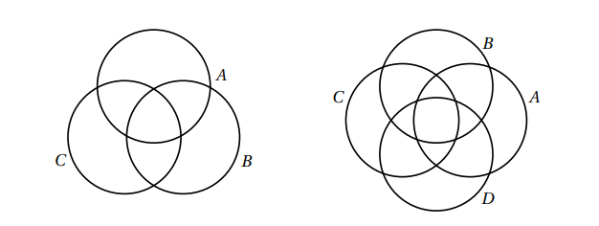
Der rechte Teil ist jedoch kein Mengendiagramm für vier Mengen. Zumindest kein vollständiges in dem Sinne, dass sich jede mögliche Konstellation von vier Mengen so darSstellen lässt. Warum nicht?
Antwort: kein Platz fur nur B und D
Aufgabe 2.8. Wie könnte ein vollständiges Mengendiagramm für vier Mengen aussehen? (Die Ränder müssen nicht notwendig Kreise oder Ellipsen sein.)
